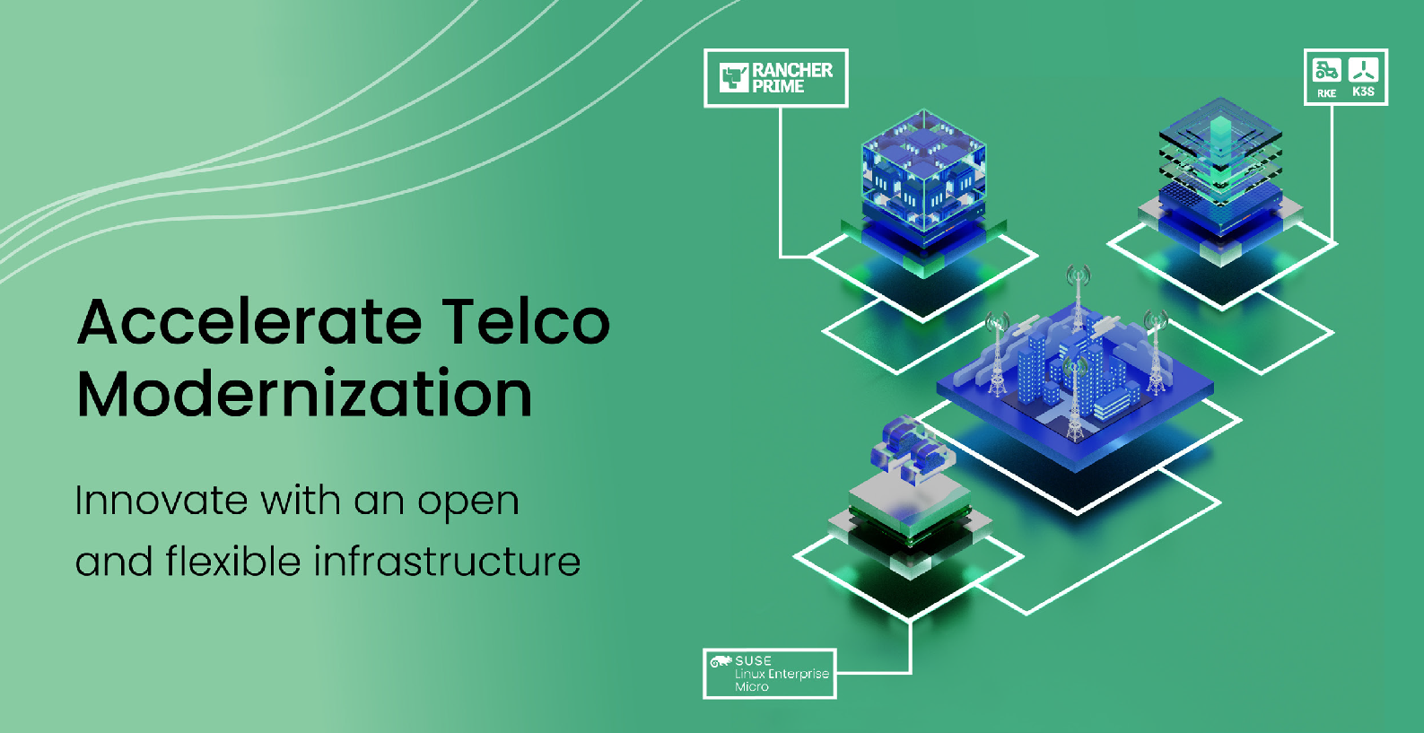SUSE 自适应电信基础设施平台 ATIP

一款专为电信企业优化的边缘计算平台

# 核心优势

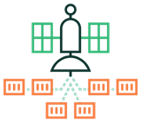

面向未来

电信级卓越性能

大规模简化运维

# 产品概览

主要功能

SUSE 自适应电信基础设施平台（Adaptive Telco Infrastructure Platform，ATIP）是一款专为电信企业优化的边缘计算平台，可帮助其完成面向未来的网络现代化创新和转型。而这得益于 SUSE 开放且灵活的解决方案架构，该架构能轻松适应未来需求，并针对电信级性能进行了优化，大规模简化了运维。

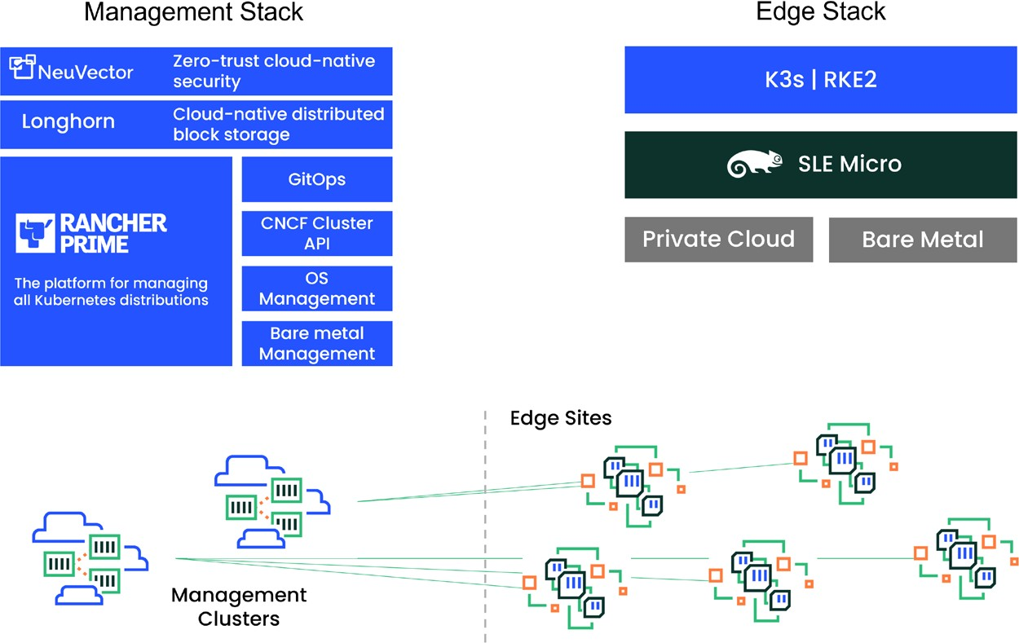

# 面向未来：风险更低，助你在激烈的市场竞争中夺得先机

**适应性强：**SUSE ATIP 自带多种可自定义的关键基础设施组件（如 Linux、Kubernetes、安全、管理工具等），电信运营商可将其轻松应用于移动网络和固定网络的多种使用场景。

**模块化：**ATIP 专为多云环境而设，提供了既能组合使用又能单独使用的模块来满足运营商的要求。例如，ATIP 非常适合面向未来的云框架，例如 LF Europe 的 Sylva 项目。

**支持现有基础设施：**由于 ATIP 支持各种硬件，运营商可以使用现有基础设施来最大限度地降低风险。选择我们的操作系统（SLE Micro、SLE Server）和管理工具（SUSE Manager、Rancher Prime）能让你管理现有基础设施或使用云原生技术。无论你处于转型之旅的哪个阶段，SUSE 都能满足你的需求。

# 电信级卓越性能

SUSE ATIP 拥有可以满足整个堆栈需求的电信级性能。操作系统层可确保低延迟、实时性，并提供快速数据路径。Kubernetes 层可确保性能敏感型应用程序的稳定运行，并通过 SUSE NeuVector 提供全生命周期的容器安全防护。其他特性包括：

**专为边缘应用场景量身定制：**客户既能获得出色性能，又避免给原有系统带来技术负担。ATIP 提供了轻量级 Kubernetes 发行版，能够满足处于严格管制环境中的资源受限设备以及远程设备的需求。作为 Immutable Linux，SLE Micro 通过优化来支持容器和微服务，使其成为边缘位置理想的容器和虚拟化主机。ATIP 在整个堆栈中无缝集成了安全防护，从应用程序到 Kubernetes 再到操作系统，让处于任何场景的设备都能获得数据中心级别的安全保证。

**针对电信行业的性能优化：**SUSE 的 Kubernetes 和 Linux 专门针对电信行业进行了优化，可根据底层硬件功能调度工作负载，允许从 Kubernetes Pod 直接访问网络接口，开箱即用地启用多种电信级别硬件，并且支持电信行业专用协议。

# 大规模简化运维

SUSE ATIP 采用了市场领先的 Kubernetes 管理解决方案 Rancher Prime，它以简洁、可靠和优质的用户体验著称。为了支持电信行业的使用场景，SUSE 对 Rancher Prime 进行了关键功能增强，拥有以下优势：

**部署更快：**ATIP 使用 GitOps 来帮助用户轻松管理和部署数以千计的 Kubernetes 集群。通过集成 CNCF 的 Cluster API，运营商可通过提供厂商中立集成点的编程 API 来进一步加快部署。

**统一管理：**从统一的管理平台管理 Linux 和 Kubernetes，从而降低运维和管理成本，同时提高大规模生命周期运维的效率。

**零接触配置：**通过使用企业级边缘硬件来节省成本，现场不需要任何技术人员来连接设备上的电源、网络和交换机，一切都由软件来完成。

# 资源

关于 SUSE

我们对下一代电信基础设施的愿景是，让 5G 和边缘计算使能新型应用程序和用例。SUSE ATIP 通过提供灵活、适应性强和基于开源的基础架构来支持此类新型应用程序，帮助电信运营商实现网络转型。管理分散在裸机基础设施、公有云和私有云中的大量集群是一项挑战，而 SUSE 能帮助用户应对这一挑战。同时，我们 30 多年来一直提供关键业务的 Linux 解决方案，能满足你所期望的功能集和安全要求。

* [电信领域边缘计算的愿景（白皮书）](https://more.suse.com/Edge-Telco-Vision-Paper.html)
* [通过开放灵活的基础设施平台实现面向未来的电信现代化（架构文章）](https://more.suse.com/Edge-Telco-Architecture-Paper.html)
* [SUSE 电信行业解决方案](https://www.suse.com/sector/telco/)
* [SUSE 边缘解决方案](https://www.suse.com/solutions/edge-computing/)

SUSE 拥有 30 多年的卓越工程、优秀服务和全球合作伙伴生态系统，是企业级 Linux、Kubernetes 管理和边缘解决方案领域的全球领导者。SUSE 与全球的合作伙伴和社区合作，使客户实现"创新无处不在"，包括从数据中心到云，再到边缘等等。SUSE 将“开放”带回开源，让客户能够灵活应对当今的创新挑战，并在未来自由发展战略和解决方案。

SUSE 总部位于德国纽伦堡，已在法兰克福证券交易所上市。要进一步了解 SUSE 产品和解决方案，请访问 [www.suse.com](http://www.suse.com/)。

SUSE Software Solutions Germany GmbH Frankenstraße 146 90461 Nürnberg Germany

[www.suse.com](http://www.suse.com/)

联系方式：

+1 800 796 3700 (美国/加拿大)

+49 (0)911-740 53-0 (全球)

SC0000412 | © 2023 SUSE LLC. 保留所有权利。SUSE 和 SUSE Logo 是 SUSE LLC 在美国和其他国家/地区的注册商标，所有第三方商标均属于其所有者。

[suse.com](https://www.suse.com/)